Шаблон отчёта по лабораторной работе №4

Простейший вариант

Раднаев Ардан Баирович

Содержание

# 1 Цель работы

Освоение процедуры компиляции и сборки программ, написанных на ассемблере NASM.

# 2 Задание

1. Программа Hello world!
2. Задание для самостоятельной работы.

# 3 Теоретическое введение

Чтобы создать заголовок, используйте знак #, например: # This is heading 1 ## This is heading 2 ### This is heading 3 #### This is heading 4 Чтобы задать для текста полужирное начертание, заключите его в двойные звездочки: This text is **bold**. Чтобы задать для текста курсивное начертание, заключите его в одинарные звездочки: This text is *italic*. Чтобы задать для текста полужирное и курсивное начертание, заключите его в тройные звездочки: This is text is both ***bold and italic***. Блоки цитирования создаются с помощью символа >: > The drought had lasted now for ten million years, and the reign of the terrible lizards had long since ended. Here on the Equator, in the continent which would one day be known as Africa, the battle for existence had reached a new climax of ferocity, and the victor was not yet in sight. In this barren and desiccated land, only the small or the swift or the fierce could flourish, or even hope to survive. ↪ ↪ ↪ ↪ ↪ Упорядоченный список можно отформатировать с помощью соответствующих цифр

1. First instruction
   1. Sub-instruction
   2. Sub-instruction
2. Second instruction Чтобы вложить один список в другой, добавьте отступ для элементов дочернего списка:
3. First instruction
4. Second instruction
5. Third instruction Неупорядоченный (маркированный) список можно отформатировать с помощью звездо- чек или тире:

* List item 1
* List item 2
* List item 3 Чтобы вложить один список в другой, добавьте отступ для элементов дочернего списка:
* List item 1
* List item A
* List item B
* List item 2 Синтаксис Markdown для встроенной ссылки состоит из части [link text], представляю- щей текст гиперссылки, и части (file-name.md) – URL-адреса или имени файла, на который дается ссылка: [link text](file-name.md) или [link text](http://example.com/) Markdown поддерживает как встраивание фрагментов кода в предложение, так и их разме- щение между предложениями в виде отдельных огражденных блоков. Огражденные блоки кода — это простой способ выделить синтаксис для фрагментов кода. Общий формат ограж- денных блоков кода:

your code goes in here

# 4 Выполнение лабораторной работы

Создайте каталог для работы с программами на языке ассемблера NASM: mkdir -p ~/work/arch-pc/lab04

Перейдите в созданный каталог cd ~/work/arch-pc/lab04

Создайте текстовый файл с именем hello.asm touch hello.asm

откройте этот файл с помощью любого текстового редактора, например, gedit gedit hello.asm

и введите в него следующий текст:

; hello.asm SECTION .data ; Начало секции данных hello: DB ‘Hello world!’,10 ; ‘Hello world!’ плюс ; символ перевода строки helloLen: EQU $-hello ; Длина строки hello SECTION .text ; Начало секции кода GLOBAL _start _start: ; Точка входа в программу mov eax,4 ; Системный вызов для записи (sys_write) mov ebx,1 ; Описатель файла ‘1’ - стандартный вывод mov ecx,hello ; Адрес строки hello в ecx mov edx,helloLen ; Размер строки hello int 80h ; Вызов ядра mov eax,1 ; Системный вызов для выхода (sys_exit) mov ebx,0 ; Выход с кодом возврата ‘0’ (без ошибок) int 80h ; Вызов ядра

NASM превращает текст программы в объектный код. Например, для компиляции приве- дённого выше текста программы «Hello World» необходимо написать: nasm -f elf hello.asm

Выполните следующую команду: nasm -o obj.o -f elf -g -l list.lst hello.asm

Как видно из схемы на рис. 4.3, чтобы получить исполняемую программу, объектный файл необходимо передать на обработку компоновщику: ld -m elf_i386 hello.o -o hello

Выполните следующую команду: ld -m elf_i386 obj.o -o main

Запустить на выполнение созданный исполняемый файл, находящийся в текущем каталоге, можно, набрав в командной строке: ./hello

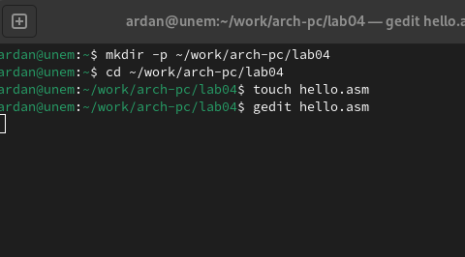

Рис. 1: 1

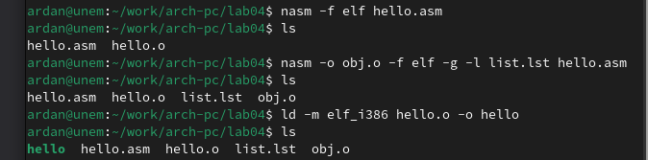

Рис. 2: 2

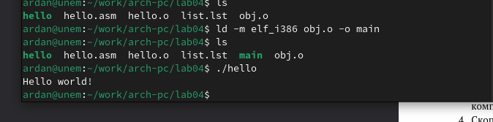

Рис. 3: 3

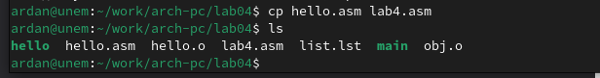

Рис. 4: 4

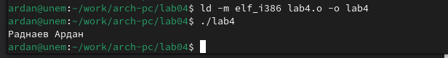

Рис. 5: 4

Компилирую файл с отчетом. Загружаю отчет на GitHub.

1. В каталоге ~/work/arch-pc/lab04 с помощью команды cp создайте копию файла hello.asm с именем lab4.asm
2. С помощью любого текстового редактора внесите изменения в текст программы в файле lab4.asm так, чтобы вместо Hello world! на экран выводилась строка с вашими фамилией и именем.
3. Оттранслируйте полученный текст программы lab4.asm в объектный файл. Выполните компоновку объектного файла и запустите получившийся исполняемый файл.
4. Скопируйте файлы hello.asm и lab4.asm в Ваш локальный репозиторий в ката- лог ~/work/study/2023-2024/“Архитектура компьютера”/arch-pc/labs/lab04/. Загрузите файлы на Github.

# 5 Выводы

Научился работать с NASM.

# Список литературы

[Архитектура ЭВМ](https://esystem.rudn.ru/pluginfile.php/1584625/mod_resource/content/1/%D0%9B%D0%B0%D0%B1%D0%BE%D1%80%D0%B0%D1%82%D0%BE%D1%80%D0%BD%D0%B0%D1%8F%20%D1%80%D0%B0%D0%B1%D0%BE%D1%82%D0%B0%20%E2%84%964.pdf)